Родительское собрание в форме КВЕСТ-игры «Мы вместе»
Цель: эмоциональное сближение родителей и детей.
Задачи: усиление роли семьи в воспитательном процессе, улучшение отношений между детьми и родителями, повышение психологической компетентности родителей, расширить знания о взаимоотношениях ребёнка и взрослых в условиях ДОУ и семьи; пробудить у родителей желание увидеть проблемы своего малыша изнутри и найти способы их решения;обучение родителей знаниям и умениям, способствующим гармонизации детско-родительских отношений; создание коллектива педагогов и родителей, заинтересованных в решении общих проблем.
ХОД МЕРОПРИЯТИЯ

Руководитель игры: Добрый вечер, дорогие родители. Я благодарю вас за то, что вы пришли на нашу встречу. Сегодня мы с вами пообщаемся в тесном, семейном кругу и постараемся узнать много нового как о самих себе, так и о своих детях. Форма проведения нашей встречи будет не совсем обычной. Как вы думаете, чувствуете, для чего мы вас здесь собрали, что же сейчас здесь будет происходить??? Есть предположения?
Ответы родителей….
- Сегодня я проведу для вас квест под название «Мы вместе». Квест (англ. quest, или приключенческая игра (англ. adventure game)
- Важнейшими элементами игры в жанре квеста являются собственно повествование и обследование мира, а ключевую роль в игровом процессе играют решение головоломок и задач, требующих от игрока умственных усилий.
- Поиграем?
- Я предлагаю пройти вам испытания. За каждое выполненное задание вы получаете часть картинки. Всего их четыре. В итоге у вас должна получиться целое изображение, а вот какое, вы узнаете, когда соберёте все части. После чего мы с вами подведём итоги нашей квест-игры .
- Итак, начинаем?
Упражнение «Разминка»
Цель: ознакомление участников групп друг с другом, снятие напряжённости первых минут, создание в группе более раскованной атмосферы для достижения состояния, которое бы позволило эффективно работать.
Как-то раз маленький Цыплёнок нашёл большого Петуха.
— Почему у цапли длинный клюв, а у меня совсем маленький? — спросил он.
— Отстань!
— Почему у зайца длинные уши, а у меня даже крошечных нет?
— Не приставай!
— Почему у кошки мягкая красивая шубка, а у меня какой-то жёлтый пух?
— Отойди говорю! Замолчи!
— Почему даже маленький щенок умеет вилять хвостиком, а у меня никакого хвостика нет?
— Да отстань же ты! — закричал Петух.
— Почему у козлёнка есть хорошенькие рожки, а у меня даже плохоньких нет?
— Прекрати! Убирайся!
— Всё «отстань», «вон», «прекрати»! Почему всем маленьким взрослые отвечают на вопросы, а ты — нет? — пропищал Цыплёнок.
— Потому что ты не спрашиваешь, а просто всем завидуешь! — сердито ответил Петух. И это была чистая правда.
Задание родителям: посадить воображаемого жёлтого цыплёнка себе на ладонь и попробовать его переубедить.
Например: — Очень хорошо, что у тебя жёлтый пух, потому что… — Хотя у тебя короткий клюв, но…
- Молодцы, вы справились с заданием. Получите часть изображения.
- Следующее задание вы получите если отгадаете загадку:

Сценка «Статуя ребёнка»
Цель: показ буквального понимания всего детьми.
Среди родителей выбирают одного желающего, который сыграет роль ребёнка.
Руководитель игры:
- Мир детей существует рядом с миром взрослых, в том же физическом пространстве, но зачастую мы, взрослые, оказываемся слепы к жизни наших детей. Чаще всего причиной непонимания наших детей являются нежелание прислушиваться к их мнению, недостаток времени, недоверие, игнорирование их желаний, родительский эгоизм.
Это можно доказать, разыграв сценку «Статуя ребёнка».
ХОД ИГРЫ
Это маленькая дочь, первоклассница. Она с мамой спешит в школу, им надо успеть на автобус. Дочь очень энергичный ребёнок, очень любопытный, задаёт много вопросов даже в тот момент, когда они быстро идут к автобусу. Мама берет дочь за руку, и они бегут. Дочь спрашивает:
— Мама, а что там такое? Посмотри!
И в этот момент дочь попадает ногой в лужу.
Мама отвечает:
- Куда ты вообще смотришь? У тебя, что, глаз нет?
заматывают ребенку глаза
И они опять спешат в школу. Вбегают в автобус, и встречают там мамину подругу. Мама начинает с ней обсуждать вчерашний день. Дочь внимательно слушает, затем говорит:
— Мама. Мама, ты слышала, как пела птичка? А кто такой дядя Юра?
Мама отвечает:
— Ты почему вмешиваешься во взрослый разговор? И, вообще, зачем ты уши развесила, как не стыдно подслушивать! Закрой быстро свои уши!
После этой фразы завязывают дочери уши.
Они выходят из автобуса, мама прощается с подругой и они с дочкой бегут по дороге. При этом мама постоянно смотрит на часы, чтобы не опоздать.
Дочь снова обращается к маме:
— Ой, какой сегодня чудесный день! Мама, меня Маша ждёт, я ей пообещала ластик принести, тот, что…
Мама перебивает ее и говорит:
— Отстань! Ты чего разболталась, некогда сейчас, мы опаздываем. Ты можешь в конце концов помолчать? Быстро рот закрой!
Завязываю дочери рот ещё одним шарфом.
Мама хватает ребёнка за руку, и они движутся дальше. Девочка уже молчит, но начинает поднимать на ходу какую-то веточку. Мама бьет её по рукам и говорит:
— Что у тебя за руки! Почему ты постоянно что-то хватаешь? Не можешь без этого! Выброси, я тебе сказала! Убери руки!
Завязывают руки шарфиком.
Но тут дочь начинает прыгать, поднимать ноги. Мама злится и кричит на неё:
— Ты где этому научилась? Это что такое? Прекрати дрыгать ногами! Стой спокойно!
В этот момент завязывают ноги.
Мама смотрит на часы, нервничает, что они с дочкой не успевают, и начинает подгонять ребёнка:
— Чего ты плетёшься? Шире шаг. Ты что, ходить разучилась? Иди быстрее! Дай руку! Не руки, а крюки — ни писать нормально, ни держать ничего не умеешь! Смотри на дорогу, не спотыкайся. Чего ты как слепая плетёшься?
Мама недовольна всем, что дочь делает, забыв о том, что сама же всё ей завязала, чтобы у той всё получалось, причём обязательно хорошо.
ДРУГОЙ ВАРИАНТ ЭТОЙ ЖЕ СИТУАЦИИ
Выбирается один участник и садится на стул в центре круга. Все остальные по одному подходят к нему и говорят, что они ему запрещают делать, – то, что участники чаще всего говорят своему ребенку. При этом лентой завязывают ту часть тела, которой касался запрет. Например: «Не кричи! » – завязывается рот, «Не бегай» – завязываются ноги и т. д.
После того как выскажутся все участники, сидящему предлагается встать. Так как он не сможет встать, то его нужно развязать. Для этого каждый участник подходит к ленте, которую завязал, и снимает запрет, то есть говорит, что делать можно. Таким образом, суть запрета остается. Например: «Не кричи – говори спокойно».
Рефлексия
Рефлексия участника, игравшего роль ребенка:
– Что вы чувствовали, когда «родители» сковывали, ограничивали вашу свободу?
– Ограничение движения какой части тела вы ощутили наиболее остро?
– Какие чувства были у вас, когда вам предложили встать?
– Что хотелось развязать в первую очередь?
– Что вы чувствуете сейчас?
Рефлексия участников, игравших роль взрослого:
– Что вы чувствовали, когда видели обездвиженного ребенка?
– Что вам хотелось сделать?
– Легко ли найти слова, позволяющие переформулировать запрет?
– Какие чувства вы испытываете сейчас?
Руководитель игры:
- Известно, что готовых рецептов воспитания не существует. Как действовать взрослому в той или иной ситуации, решать только ему. Однако можно проиграть, как в театре, сложные ситуации, обсудить их и попытаться понять, что испытывает ребенок в том или ином случае.

Молодцы! Вы справились с очередным заданием – получайте картинку (отдаю 2 часть картинки).
Следующая загадка:
3) Упражнение «Солнце любви»
Каждый участник рисует на листке бумаги солнце, в центре которого пишет имя ребенка. На каждом лучике солнца необходимо перечислить все прекрасные качества своих детей. Затем все участники демонстрируют свое «солнце любви» и зачитывают то, что написали. Предлагаю вам взять это Солнышко домой. Пусть теплые лучики его согреют сегодня атмосферу вашего дома. Расскажите вашему ребенку о том, как вы оценили его качества – подарите ребенку теплоту, ласку и внимание.
Руководитель игры:
- Вы, конечно, как любящие родители справились и с этим заданием. Найдите еще одну картинку.
- Нам пора двигаться дальше и следующая загадка для вас:
(презентация «10 заповедей»)
Руководитель игры:
"Януш Корчак — выдающийся польский педагог, писатель, врач и общественный деятель. Вся его педагогика сводилась к мысли о том, что воспитатель (как и родитель) должен прежде всего любить детей. В этом фильме скрывалась подсказка к ответу на вопрос, который вы ищете.
После презентации на экране появляется картинка с заданием.
Руководитель игры:
- А вот и последнее на сегодня задание для вас – сложите из разбросанных букв слово.
- Правильно, это слово «любовь». Забирайте последнюю часть картинки и прошу составить из частей целое изображение. (сердце)

- Уважаемые родители, предлагаю вам встать в круг.
(Беру зажженную свечу)
Что вы заберете сегодня с собой после нашей встречи?
Хочется пожелать всем родителям быть счастливыми в отношениях со своими детьми всю жизнь. Пусть ваши дети вырастут самостоятельными, уверенными в себе и, конечно, любящими вас.
Большое спасибо за участие!

Приложение. Десять заповедей для родителей от Януша Корчака
1. Не ждите, что ваш ребёнок будет таким, как вы, или таким, как вы хотите. Помогите ему стать не вами, а собой.
2. Не требуйте от ребёнка платы за всё, что вы для него сделали. Вы дали ему жизнь, как он может отблагодарить вас? Он даст жизнь другому, тот – третьему, и это необратимый закон благодарности.
3. Не вымещайте на ребёнке свои обиды, чтобы в старости не есть горький хлеб. Ибо что посеешь, то и взойдёт.
4. Не относитесь к его проблемам свысока. Жизнь дана каждому по силам, и, будьте уверены, ему она тяжела не меньше, чем вам, а может быть, и больше, поскольку у него нет опыта.
5. Не унижайте!
6. Не забывайте, что самые важные встречи человека – это его встречи с детьми. Обращайте больше внимания на них – мы никогда не можем знать, кого мы встречаем в ребёнке.
7. Не мучьте себя, если не можете сделать что-то для своего ребёнка. Мучьте, если можете, но не делаете. Помните: для ребёнка сделано недостаточно, если не сделано всё.
8. Ребёнок – это не тиран, который завладевает всей вашей жизнью, не только плод плоти и крови. Это та драгоценная чаша, которую Жизнь дала вам на хранение и развитие в нём творческого огня. Это раскрепощённая любовь матери и отца, у которых будет расти не «наш», «свой» ребёнок, но душа, данная на хранение.
9. Умейте любить чужого ребёнка. Никогда не делайте чужому то, что не хотели бы, чтобы делали вашему.
10. Любите своего ребёнка любым – неталантливым, неудачливым, взрослым. Общаясь с ним, радуйтесь, потому что ребёнок – это праздник, который пока с вами.
9 шагов навстречу
1. Не лгите детям. Ложь стара, как мир. Мы обманываем ребёнка, исходя из соображений сиюминутного комфорта, а штраф, который мы платим, гораздо больше и непонятнее. В мире, где слова родителей не соответствуют действительности, ребёнку крайне трудно жить.
2. Если не знаете, что ответить ребёнку, помолчите и подумайте. Помогите себе: возьмите тайм-аут. Ничего страшного в словах «я отвечу тебе завтра» нет. Время, которое вы выиграли, потратьте на то, чтобы сформулировать для себя причины своего страха. Чего боитесь? Почему не можете чего-то сказать? Скорее всего, вы придёте к тому, что боитесь не за ребёнка, а за себя, боитесь, что правда может разрушить вас самих. Сначала справьтесь сами с собой, затем говорите с ребёнком. Только не лгите!
3. Знайте: забывчивость – это тоже разновидность обмана. Пообещали – и забыли. И ребёнок забыл. Потом ребёнок вспомнил и обиделся постфактум. Нехорошо. Если обещаете – выполняйте. Если вспомнили, что забыли, - поговорите об этом с ребёнком. Скажите, что вспомнили и что обязательно выполните обещанное. Это укрепляет доверие ребёнка к миру, учит его быть обязательным, даёт ему понять, что вы его уважаете.
4. Никогда не имитируйте общение, интерес, участие. Не говорите: «Ах, как здорово ты нарисовал», глядя при этом в телевизор. Либо оторвитесь от сериала, либо честно скажите: «Прости, дорогой. Я сейчас занята. Позже обязательно посмотрю, что ты нарисовал».
5. Не делайте своему ребёнку лишних подарков, откупаясь за то, что уделяете ему недостаточно времени. За своё отсутствие «платите» присутствием: идите вместе куда хотите, дарите ребенку время, а не деньги. Способ откупаться подарками – предшественник товарно-денежных отношений в любви.
6. Если не правы, искренне просите у ребёнка прощения. Взрослые заблуждаются, когда считают, что они всегда правы. Помните: любой диктат творит зло.
7. При любой возможности позволяйте ребёнку выбирать: еду, одежду, игрушки в магазине. Так он получает представление о том, что имеет право на собственное мнение, и это мнение учитывается.
8. Отказ принимайте всерьёз. Если вы считаете, что ребёнок имеет право сказать «нет» в конкретной ситуации, соглашайтесь. «Ты хочешь поехать на выходные к бабушке?» - «Нет». Значит, не везите его к бабушке. Иначе не стоило и спрашивать.
9. Не конкурируйте за любовь второго родителя. Поддерживайте в ребёнке уважение к нему. Не спрашивайте: «Кого ты больше любишь?» Ребёнок не должен чувствовать себя виноватым из-за того, что в данный момент предпочёл кого-то из родителей, иначе вы укрепляете его в мысли, что родителей можно сравнивать и назначать «лучшего» или «худшего».
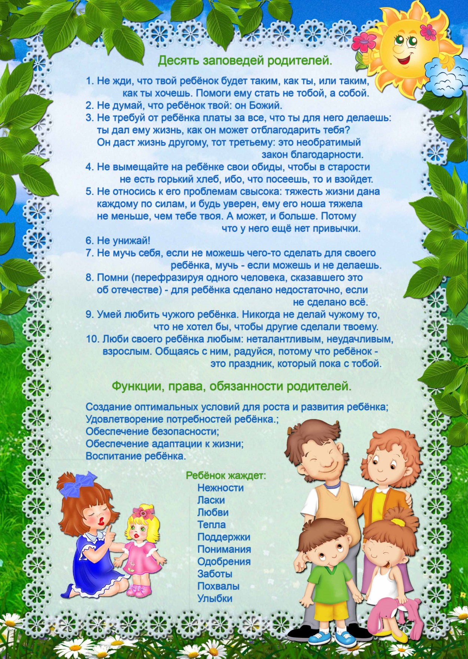
Хвалите детей! Отмечайте их хорошие поступки, успехи в каком-либо виде деятельности. Но не . 

